GUÍA DE PENSAMIENTO MATEMÁTICO
Nombre: | Curso: KINDER | Fecha: semana N°33
AMBITO: Interacción con el Medio Natural y Cultural
NÚCLEO: Pensamiento Matemático
Objetivo de Aprendizaje:
(6): Emplear los números para contar, identificar, cuantificar y comparar cantidades.
(8): Resolver problemas simples de manera concreta y pictórica agregando o quitando elementos hasta 10 elementos, comunicando las acciones llevadas a cabo.
Objetivos de la Semana:

- Cómo resolver un problema.
- Observar los ejercicios de la suma y resuélvelos según el ejemplo anterior.
- Ticket de Salida
Objetivo Transversal (5): Comunicar sus preferencias, opiniones, ideas, en diversas situaciones cotidianas y juegos. (Identidad y Autonomía)

Te invitamos a trabajar en resolver ejercicios simples agregando elementos.

Para trabajar con mi guía necesito:
- Estar en un ambiente tranquilo.
- Lavarme las manos.
- Estar en compañía de un adulto.
- Contar con muchas ganas para responder.

Hola!! Cómo estás? Recuerdas las actividades pasadas con el concepto suma, (agregar) te invitamos a conocer los pasos que se necesitan para resolver un problema.

¿Qué hay que hacer?

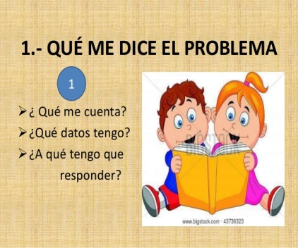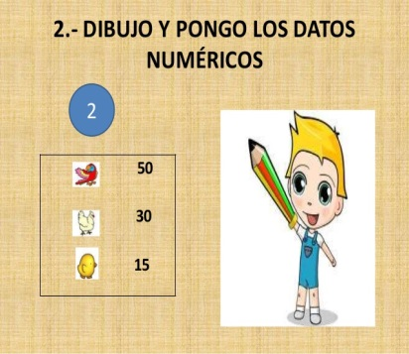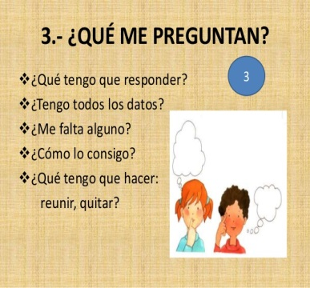

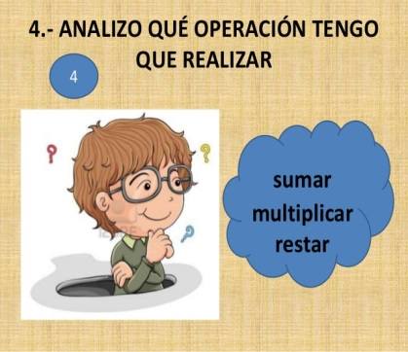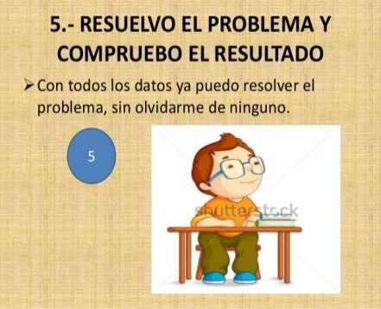

- Con ayuda de un adulto observa y desarrolla los ejercicios de la suma, resolviendo los siguientes problemas.

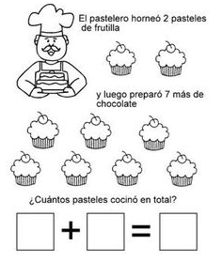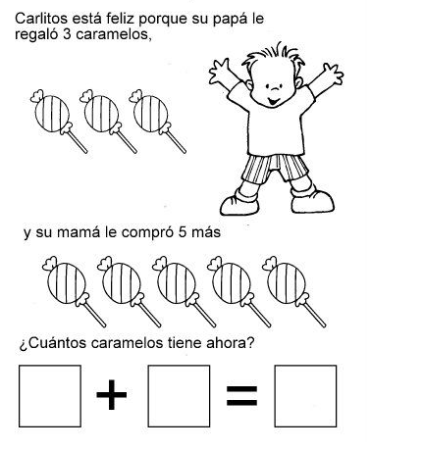

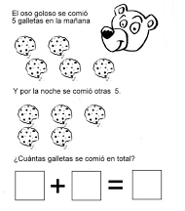

Ticket de Salida

